INDICAÇÃO Nº98/2015

Sugere ao Poder Executivo Municipal fazer a roçagem de grama e mato, limpeza entre as Ruas Atílio Bagarolo, Manganês e Dante Martignago, no bairro Mollon IV.

INDICA ao Senhor Prefeito Municipal, na forma regimental, determinar ao setor competente que tome providências no sentido de executar a roçagem de grama e mato, limpeza entre as Ruas Atílio Bagarolo, Manganês e Dante Martignago, no bairro Mollon IV.

Justificativa:

É necessário que realize a limpeza do local, para evitar os aparecimentos de animais peçonhentos.
Segue a foto em anexo.

Plenário “Dr. Tancredo Neves”, em 14 de janeiro de 2015.

ADEMIR DA SILVA

-Vereador-

INDICAÇÃO Nº 98/2015 - pg. 02/0

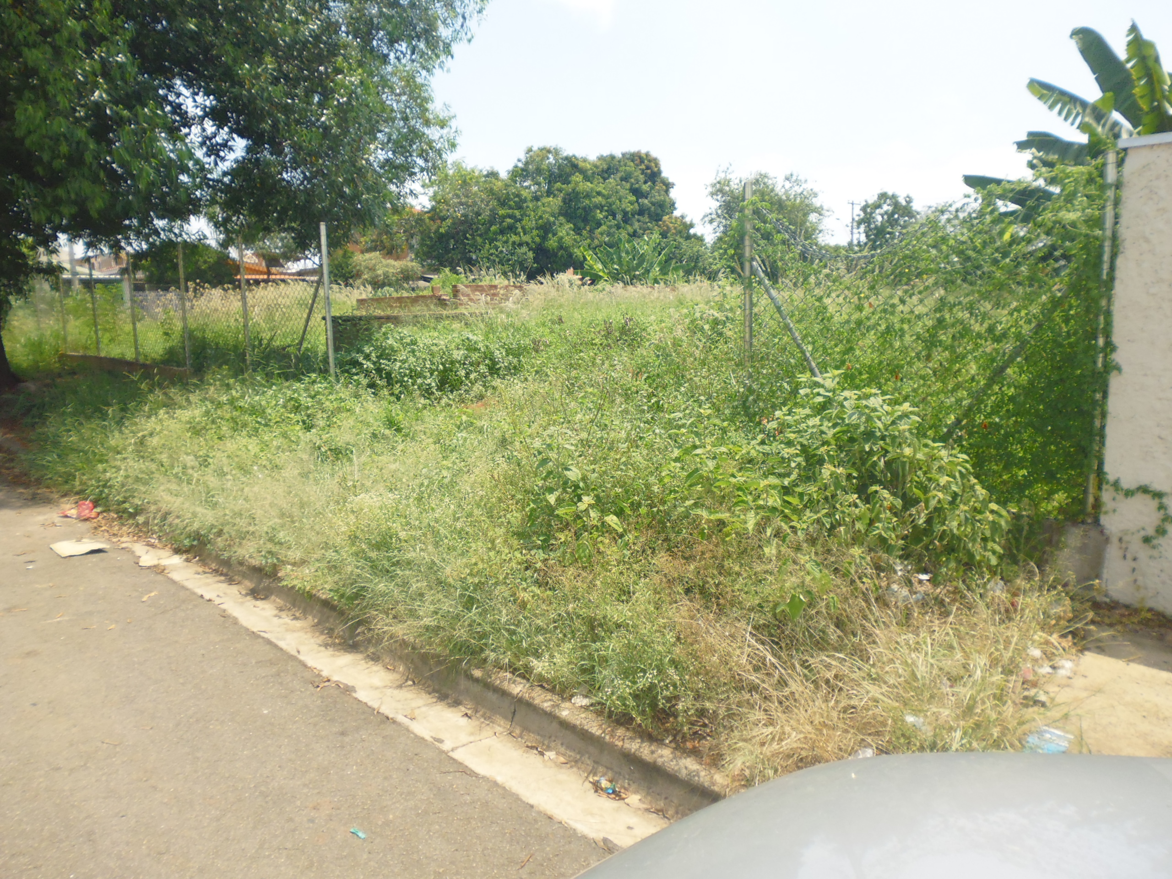

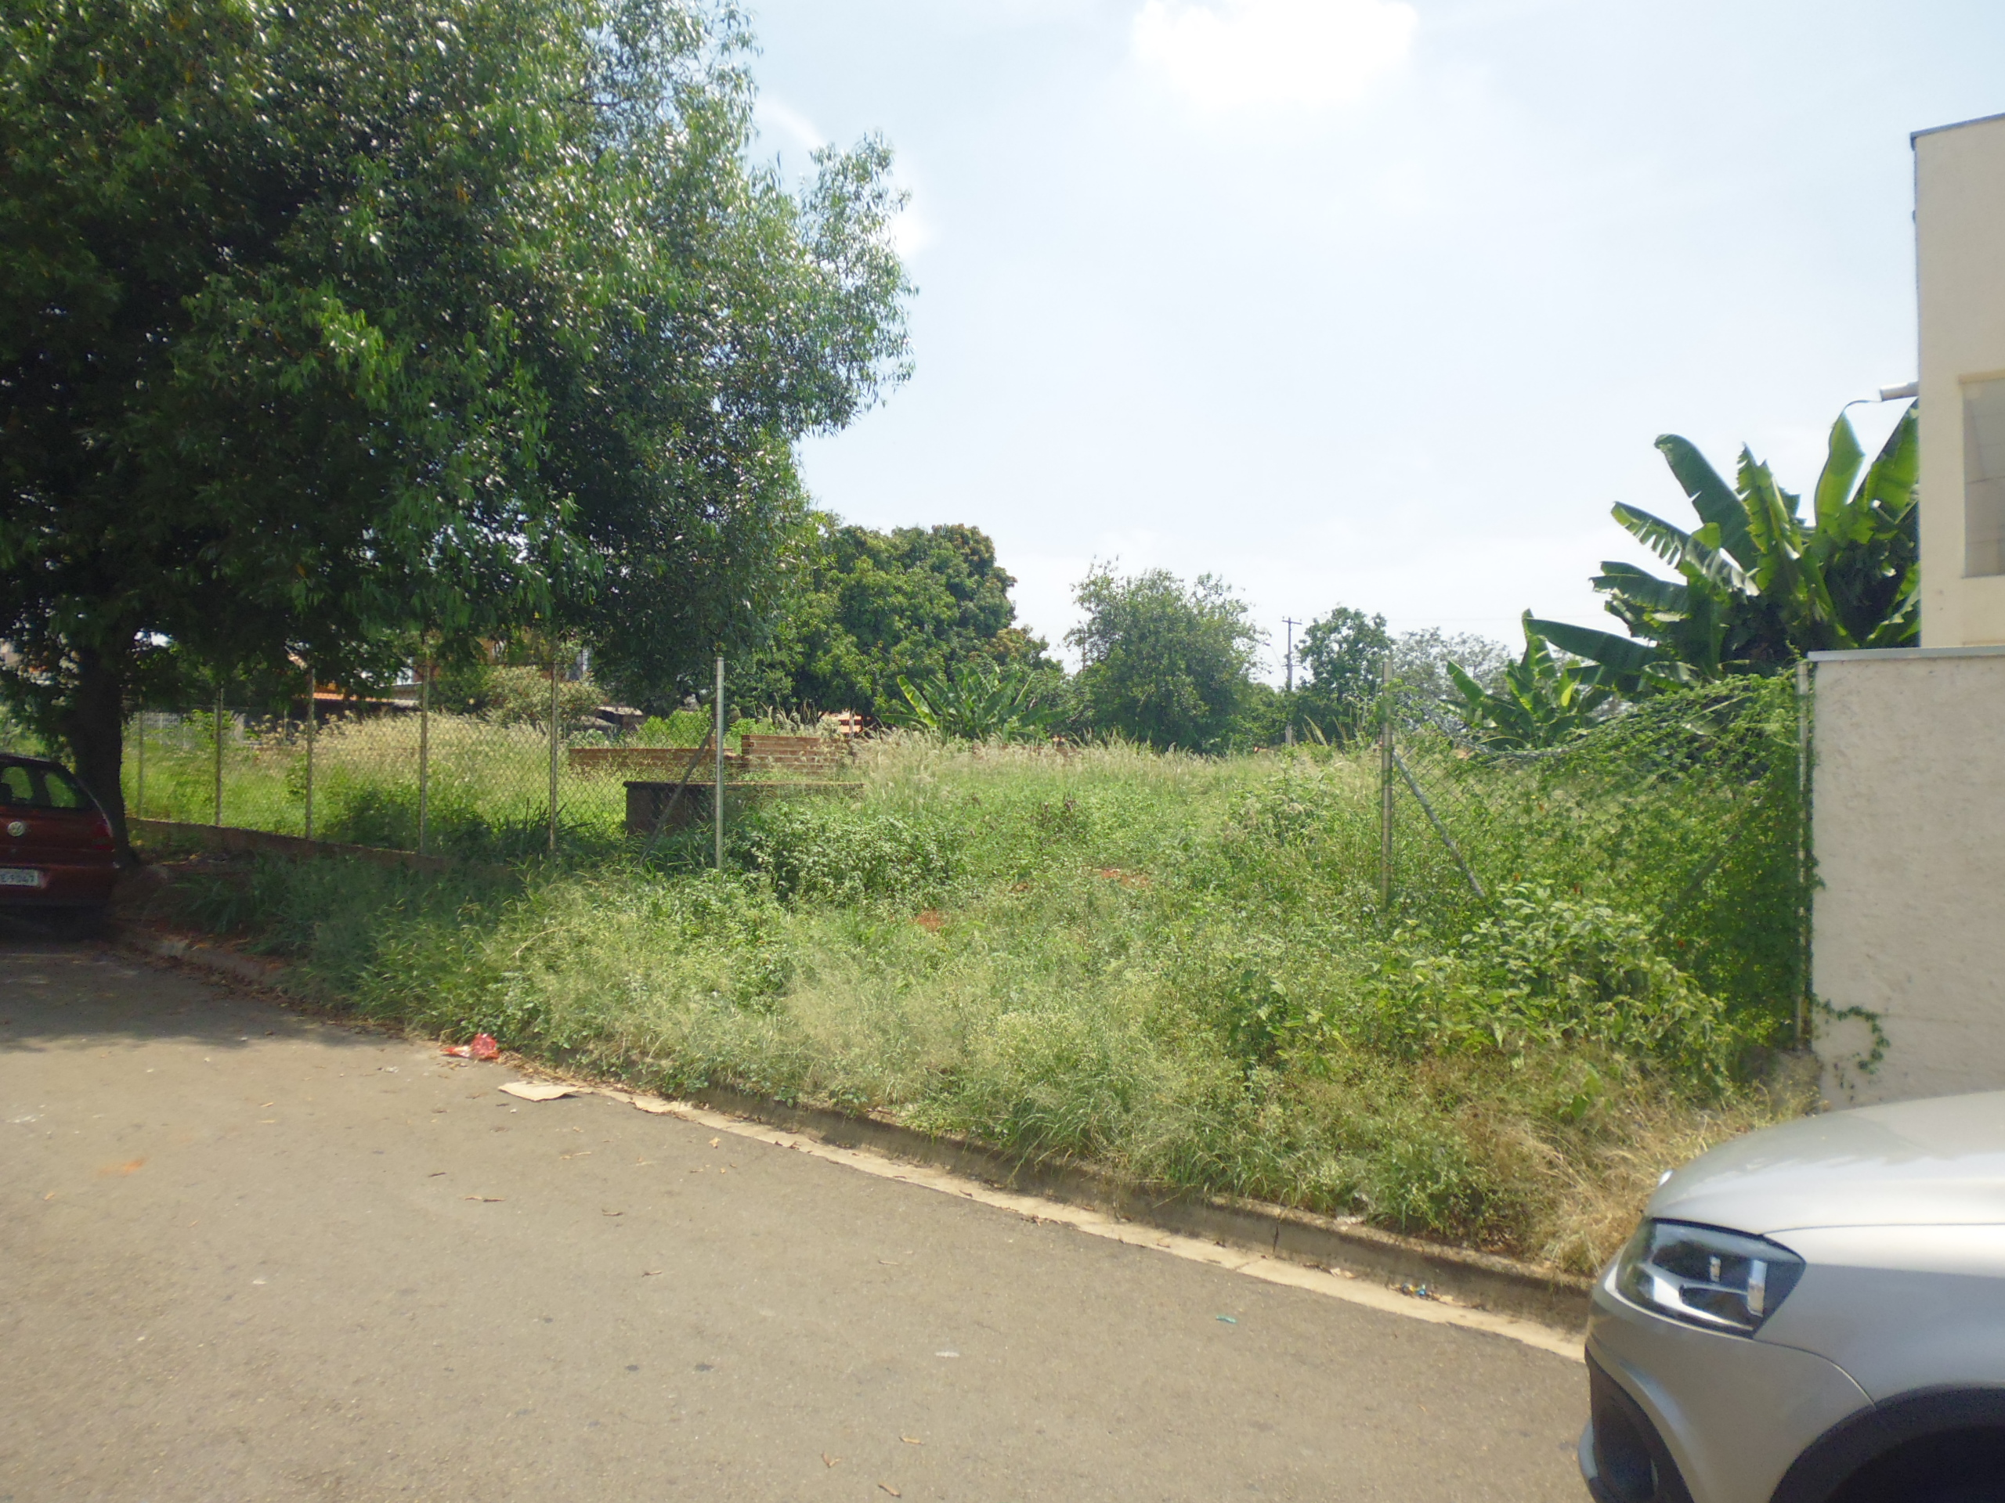

Plenário “Dr. Tancredo Neves”, em 14 de janeiro de 2015.

ADEMIR DA SILVA
- Vereador-

